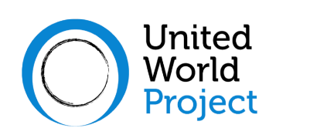
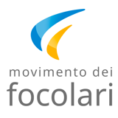

Ambiente Accessibile
Società inclusiva
Accessibilità e Inclusione

Quarto webinar per approfondire la cultura dell’accessibilità, per scambiare esperienze su come costruire una società libera da quelle barriere architettoniche, tecnologiche, culturali, sociali che escludono tante persone.

www.aeis.cloud
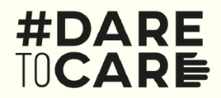
Venerdì 10 dicembre 2021
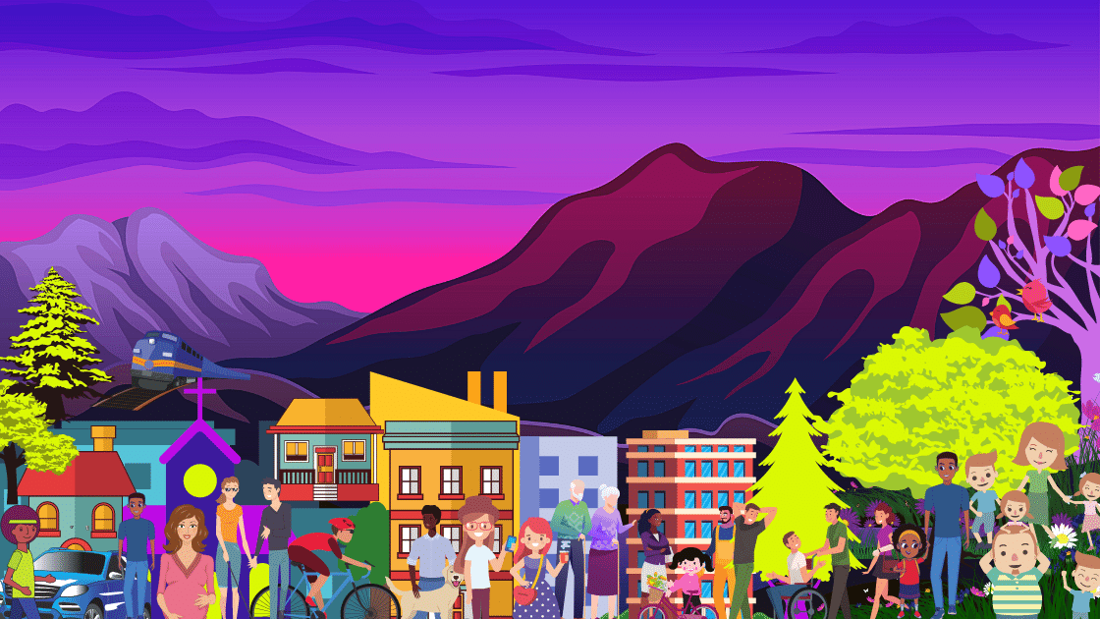
h. 18 (ora italiana) (UTC 17)
Istruzioni per partecipare su Zoom o assistere in streaming su YouTube:
consultare il sito del progetto www.aeis.cloud

